HƯỚNG DẪN ĐĂNG NHẬP ỨNG DỤNG ICVP BOOK
Cách 1: Đăng nhập bằng tài khoản và mật khẩu
Bước 1: Người dùng mở ứng dụng iCPV – Book đã tải về thiết bị
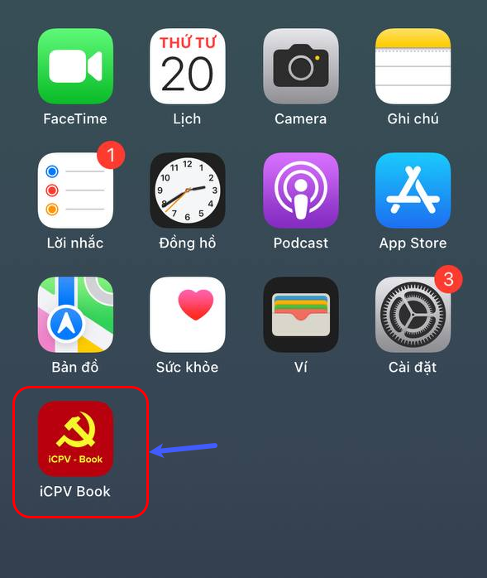
Bước 2: Tại màn hình Đăng nhập nhập thông tin tài khoản đã đăng ký trên hệ thống là số định danh công dân (Số Căn cước, Căn cước công dân) > Nhập mật khẩu hợp lệ > Nhấn nút Đăng nhập
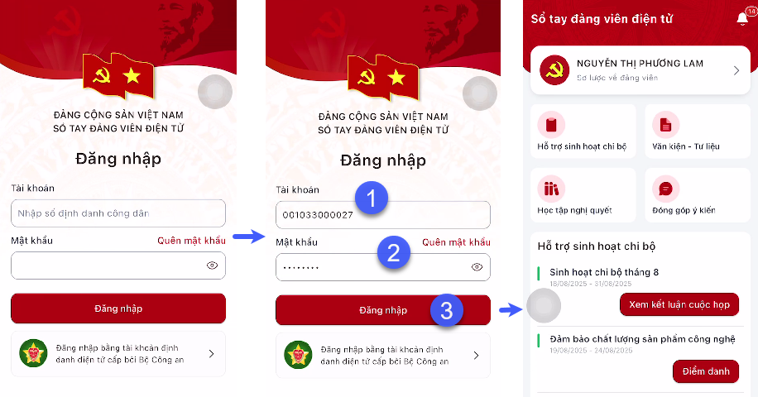
Bước 3: Đăng nhập thành công hệ thống hiển thị thông báo “Đăng nhâp thành công” và hiển thị màn hình Sổ tay đảng viên

Cách 2: Đăng nhập bằng bằng tài khoản định danh điện tử cấp bi Bộ Công an
Bước 1: Người dùng mở ứng dụng iCPV – Book đã tải về thiết bị
Bước 2: Tại màn hình Đăng nhập chọn nút Đăng nhập bằng bằng tài khoản định danh điện tử cấp bi Bộ Công an > Chuyển hướng mở ứng dụng VNeID
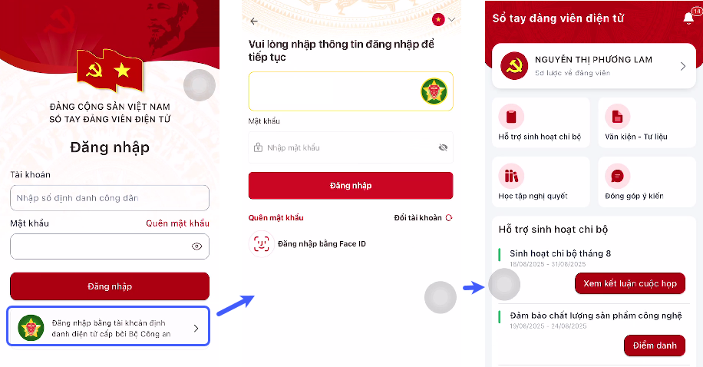
Bước 3: Đăng nhập thành công ứng dụng VNeID hệ thống tự động đăng nhập và chuyển hướng về ứng iCPV-Book, hiển thị màn hình Sổ tay đảng viên

